Управление Росреестра по Республике Адыгея

Росреестр исправит более 1 млн реестровых ошибок без привлечения средств правообладателей
В рамках реализации государственной программы «Национальная система пространственных данных» Росреестр совместно с ФГБУ «ФКП Росреестра» приступает к исправлению реестровых ошибок в сведениях Единого государственного реестра недвижимости (ЕГРН) без привлечения средств правообладателей. Ведомством планируется исправить более 1,2 млн реестровых ошибок за три года.
«Росреестр продолжает формировать полный и точный реестр недвижимости. Исторически стране накопилось более 8,5 млн реестровых ошибок, поэтому перед ведомством поставлена задача по решению этой проблемы. Работа по исключению неточностей из ЕГРН позволяет повысить качество сведений о недвижимости и остается одним из приоритетных направлений деятельности Росреестра, в том числе в рамках создания Национальной системы пространственных данных. Введомство намерено приступить к данной работе на бесплатной основе, – подчеркнул руководитель ведомства Олег Скуфинский.
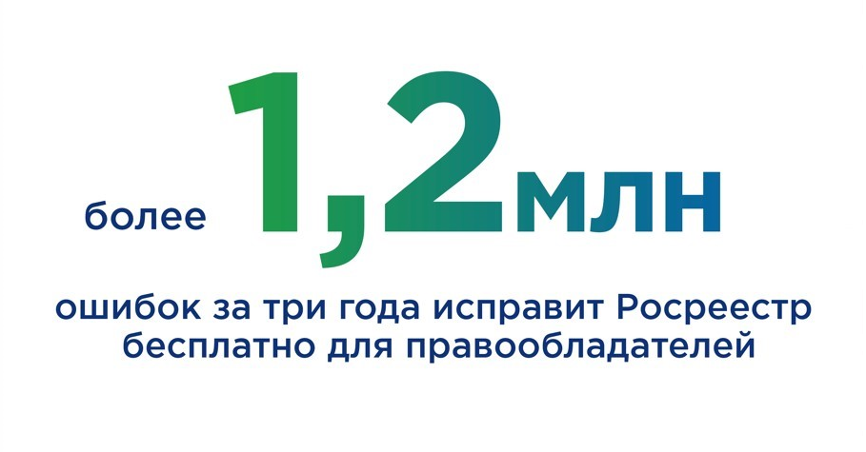
С целью организации мероприятий по исправлению ошибок в каждом субъекте России создана рабочая группа, а также определен ответственный заместитель руководителя территориального органа Росреестра.
«Исправление реестровых ошибок – один из самых острых вопросов, стоящих перед ведомством. Часто людям необходимо повторно проводить кадастровые работы за собственный счет, а в случае невозможности исправления реестровой ошибки – отстаивать права в судебном порядке. Ошибки в ЕГРН – препятствие для осуществления государственного кадастрового учета объектов недвижимости, поэтому в каждом регионе страны будет организована системная работа по исправлению ошибок без привлечения средств правообладателей», - сообщила заместитель руководителя Росреестра Татьяна Громова.
Если правообладатели объектов недвижимости полагают, что в ЕГРН содержится реестровая ошибка, для ее исправления необходимо направить обращение в территориальный орган Росреестра. Также реестровую ошибку можно выявить при осуществлении учетно-регистрационных действий или при внесении в ЕГРН сведений о местоположении объектов реестра границ.
Региональным Управлением ведомства при поступлении документов осуществляется предварительный анализ данных в целях установления наличия технических или реестровых ошибок.
При выявлении реестровой ошибки территориальный орган Росреестра направляет письмо-поручение в региональный филиал ФГБУ «ФКП Росреестра», который проводит мероприятия по определению координат характерных точек границ и площади земельных участков, контуров зданий, сооружений, объектов незавершенного строительства, границ муниципальных образований, населенных пунктов, территориальных зон, лесничеств и направляет подготовленные документы в орган регистрации прав для принятия решения о необходимости исправления реестровой ошибки.
Затем Росреестр в адрес правообладателя объекта недвижимости направляет решение о необходимости исправления реестровой ошибки.
В течение трех месяцев собственник земельного участка может самостоятельно исправить реестровую ошибку, представив в орган регистрации прав межевой план или на основании заявления продлить указанный срок до шести месяцев.
В случае непредоставления собственником земельного участка межевого плана Росреестр вносит изменения в сведения ЕГРН о местоположении границ и площади такого земельного участка без согласия его правообладателя.
В дальнейшем ведомство планирует направлять уведомление и решения об исправлении реестровых ошибок только в электронном виде с использованием Единого портала государственных и муниципальных услуг, что упростит процедуры исправления ошибок и сократить сроки их исправления.
Как исправить неточности в сведениях ЕГРН – в материале рубрики «Вопрос-ответ».

------------------------------------
Контакты для СМИ:
(8772)56-02-48
01_upr@rosreestr.ru
www.rosreestr.gov.ru
385000, Майкоп, ул. Краснооктябрьская, д. 44

